第二十二届江苏省青少年机器人竞赛
机器人创意比赛项目规则（定稿）
（小学组、初中组、高中组）

1、关于机器人创意比赛
机器人创意比赛是基于每年一度的江苏省青少年机器人竞赛的主题与规则，以丰富多彩、形式多样的机器人探究项目，培养青少年的创新精神和动手实践能力，激发学生对科学技术以及机器人研究应用的兴趣，提高学生的科学素质。学生以个人或小组的方式，进行机器人的创意、设计、编程与制作。通过此项体验式教育活动激发中小学生自主创造和学习的热情，通过动手实践将想法转化为实物作品，为未来科技的发展储备人才！同时，该活动还选拔省内优秀的青少年参与国内或国际青少年机器人竞赛和交流活动。

2、主题——“交通安全”

2.1 主题简介
本届机器人创意比赛以“交通安全”为主题，交通安全一直是我们关注的问题，随着交通工具的发展与进步，我们外出变得越来越便利，但交通意外也时常发生，严重威胁着我们的生命安全。参赛选手自主设计可以保障交通安全的机器人。比赛考察参赛选手发挥创意，动手和编程的能力，做出有特色的机器人。比赛分为设计、搭建、展示三个环节。

交通安全机器人实例
本规则提供的交通安全机器人实例，展示了现实生活中已经进行生产并投入使用的交通安全相关的机器人。参赛选手可以通过本次创意比赛设计出更具有创意性的机器人来保障交通安全。
2.2.1 自动驾驶汽车
自动驾驶汽车依靠人工智能、视觉计算、雷达、监控装置和全球定位系统协同合作，让电脑可以在没有任何人类主动的操作下，自动安全地操作机动车辆。自动驾驶汽车对社会、驾驶员和行人均有益处。自动驾驶汽车的交通事故发生率几乎可以下降至零，即使受其他汽车交通事故发生率的干扰，自动驾驶汽车市场份额的高速增长也会使整体交通事故发生率稳步下降。自动驾驶汽车的行驶模式可以更加节能高效，因此交通拥堵及对空气的污染将得以减弱。见图1。

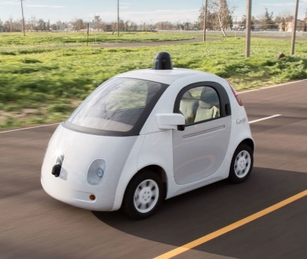

图1 谷歌自动驾驶汽车
2.2.2 个人智能交通系统机器人
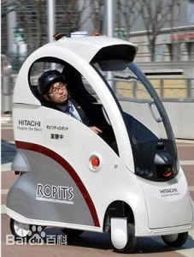
日本日立集团2013年推出了智能化小型代步机器人汽车。该汽车配备了全球定位系统，使其能够确定自己的前行路线；上安装了激光距离传感器、螺仪传感器和主动悬架系统，能够避开障碍物和适应崎岖不平的路面；乘客只需输入目的地，它就能够自动接送乘客，且乘坐者无需驾照。一个城市中的所有个人智能交通系统都处于联网状态，行人如果要搭乘这种机器人，只需在最近的机器人站点呼叫即可。见图2。

图2 智能化小型代步机器人汽车
    - 机器人交警
面对交通压力增大、民警超负荷工作常态化、警力资源局限性日益明显的问题。一些地区的相关单位组建研发实验室,正式研发“交警机器人”。这些机器人交警具备自主感知、自主行走、自主识别等能力,能够实现全天候、全方位、全智能自动化执勤,具备协助交警进行车辆违停抓拍、停靠超时抓拍、交通指挥、人车识别、证件核验、语音交互、服务导办、现场警戒等功能。见图3。
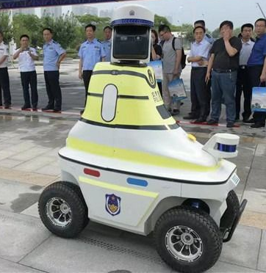

图3 机器人交警
    - 交通志愿者机器人
机器人连接着上下游的交通设施，配备感应装置，能够实时对路况进行准确记录和分析，并作出相应指令，运行以来，有效地缓解了道路交通压力。缓解雨雪、霜冻等极端天气下，志愿者、民警、辅警站岗的不便。当道路安全时，便会提示路人通过斑马线。只有当在大家在路口等待时，会和好奇的路人聊天宣传天气、交通知识。见图4。
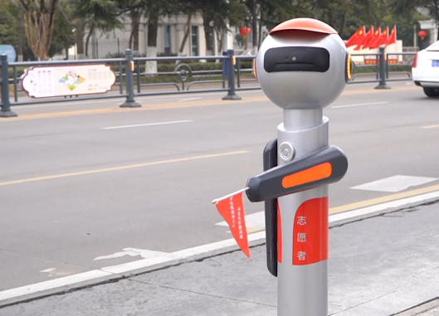

图4 交通志愿者机器人

    - 交通安全机器人示例
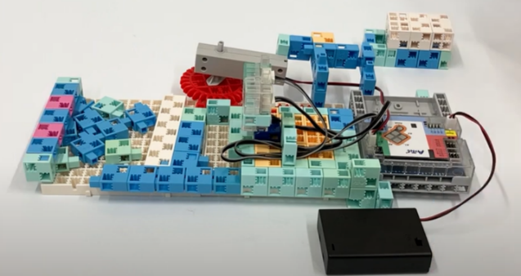
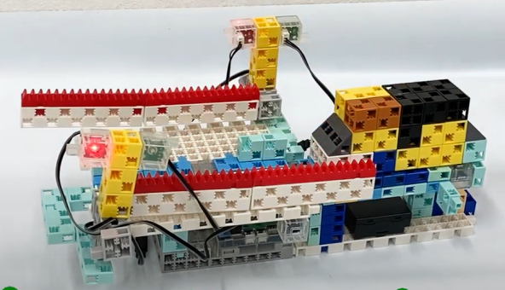

铁路安全 图5 除雪机器人

2.3 选题
参赛队应明确机器人需要具备的三个根本属性：（1）具有实施操作的本体结构（2）具有智能和感知能力（3）具有作业功能。本届比赛的机器人作品必须具有这三个基本属性，同时又将它们的应用限制在“交通安全”的范畴内。创意的重点不宜以主题背景编造故事或者情节，这样做反而会稀释机器人的创新点，要着力表现机器人特殊的要素、内涵、结构，以及内在蕴含的科学原理。
参赛选手应该在充分理解比赛主题涵义和选题范围的基础上，经过课题研究确定作品的制作方案后，再进入课题的实施阶段。一定要让自己所选择的项目在主题和演示内容方面紧扣主题，贴合主题，在此前提下，围绕自己最有心得的，或者最感兴趣的机器人（或机器人系统）抒发创意，表达创新。创新点不必贪多，突出一个或两个即可，避免精力陷入编排故事、构造情节的误区。
同一个作品不得报送多个竞赛项目，也不提倡将往届比赛的获奖作品没有较大幅度的改进创新再次报送本竞赛。

3、比赛规则

3.1 比赛组别
比赛按小学组、初中组、高中组三个组别进行。
每支参赛队的参赛人数为1-2名参赛选手和1名指导教师。参赛选手必须是截止到2023年6月底前仍然在校的学生。
注：参赛选手和指导老师定义详见《江苏省青少年机器人竞赛总则》。

3.2 参赛作品的器材要求
3.2.1小学组、初中组省赛现场只能使用组委会提供的编程套件进行搭建、编程，参赛队伍可以使用创意材料用于美化装饰外观，但不得选用污染环境、有害健康的材料。
3.2.2 高中组参加竞赛的机器人作品，除不得选用污染环境、有害健康的器材外，原则上不限定器材，器材选用应力求节省成本，参赛选手不在现场组装和编程，仅调试和展示。
3.2.3所有组别机器人作品的创意、设计、搭建、编程应由参赛选手亲身实践和完成，避免比赛的成人化倾向。

3.3 机器人创意比赛参赛流程

3.3.1 申报
机器人创意比赛申报相关事项请及时关注江苏省青少年科学教育服务平台（http://www.jsstem.org/）网站信息，由各市级组织单位根据省级统一授权，在指定时间内完成申报，具体要求以省赛通知为准。
机器人创意比赛参赛队应在规定的截止日期前（见省赛具体通知）通过网站在线提交申报资料，电子申报材料的内容包括：
- 机器人创意比赛项目电子申报表 1 份（在申报网站上填写申报信息后生成）。
- 机器人创意比赛项目研究报告 1 份（要求见附件1）。该报告的文字与图表（外观图、结构图、原理图等）共计不超过5页。另附作品过程性彩色照片、但数量不超过5幅。
- 项目研发所需材料清单一份（小学组、初中组材料清单要求见附件，高中组材料清单参照拟制）。
- 项目运行的完成程序（程序设计可以使用图形程序设计）格式要求：提交一个或多个Artec程序文件，请用Zip压缩文件包格式提交。
- 机器人介绍视频：视频应包含参赛选手操作画面，要求展示机器人设计思路、技术特点等情况（视频画面应连续完整，画面稳定、清晰，色彩自然，配音应采普通话，音质清晰，无杂音)，视频格式为MP4文件，限时3分钟以内，大小限200MB以内。
- 项目作品PPT，不超过20页，介绍时长不超过3分钟。
- 高中组另需提交以下材料：
- 工程笔记 （要求见附件3）
- 作品展板（具体要求另行通知）

3.3.2 现场赛
3.3.2.1 机器人的搭建与调试
小学组、初中组在现场使用组委会提供的编程套件进行搭建、编程。
高中组参赛队应该在赛前完成参赛作品的制作和搭建，届时携带作品赴现场参加作品展示和交流问辨。
机器人搭建与调试要求如下：
- 参赛队可自带便携式电脑。参赛选手在进入赛场前应将自己的手机、无线路由器、无线网卡等通信设备交本队的指导老师或家长保管。指导老师或家长不得进入赛场。
- 参赛选手进入准备区后进行检录。评委对高中组参赛队携带的器材进行检查，所用器材必须符合组委会相关规定与要求。
- 现场编程及调试：小学组参赛选手有1.5小时的现场搭建和编程、调试时间；初中参赛选手有1小时的现场搭建和编程、调试时间；高中组参赛选手有30分钟准备时间，问辩前不得再次修改程序和硬件设备。
- 参赛选手在准备区不得上网和下载任何资料，不得以任何方式与指导老师或家长联系。

3.3.2.2 现场展示和问辩
机器人创意比赛的现场赛包括搭建、展示与评委问辩。评审组由竞赛组委会聘请国内机器人教育资深专家组成。
现场展示问辩要求如下：
- 准备上场时，参赛选手在问辩等候区等待引导员带领进入问辩区。
- 每场展示问辩时间为5-8分钟（其中介绍3分钟，准备及问辩5分钟）。展示问辩时，参赛选手准备完成后向评委示意并等待评委开始问辩。
- 问辩结束后，参赛选手等待评委宣布问辩结束后方可携带机器人离开问辩区。
- 展示过程中，若机器人出现故障，经现场评委同意，允许参赛选手回准备区简单地维修机器人和修改控制程序后重新展示一次（每支参赛队最多只能重试一次）。
现场展示和问辩评审结束后，由评审组依据评分标准评分，将在网上及时发布比赛结果。

4、机器人创意比赛作品的评分标准

评分标准 |  | 评审分值
目标与创意 | - 目标明确，契合主题，选题有新颖性，作品具有特色，有一个或多个创新点。 | 最高35分  □优秀(35—26)  □良好(25—20)  □一般(19—10)  □较弱（9—0 )
材料描述规范严谨性 | - 工作量适当，由参赛选手独立或团队合作完成  - 强调记录的完整性和科学性 | 最高10分  □优秀(10—8 )  □良好( 7—5 )  □一般( 4—3 )  □较弱( 2—0 )
设计制作 | - 作品结构合理巧妙，制作精良  - 作品的完整度、可靠性高 | 最高35分  □优秀(35—26)  □良好(25—20)  □一般(19—10)  □较弱（9—0 )
现场展示 | - 现场展示操作娴熟、机器人演示过程完整  - 现场介绍PPT内容简明，版式富有创意，视觉效果好  - 工程笔记内容（高中组）  - 现场陈述清晰，问辩回答正确，能反映对创意的深入理解 | 最高10分  □优秀(10—8 )  □良好( 7—5 )  □一般( 4—3 )  □较弱( 2—0 )
团队协作 | - 团队分工明确，各司其职，团结协作  - 项目成果由团队集体合作完成 | 最高10分  □优秀(10—8 )  □良好( 7—5 )  □一般( 4—3 )  □较弱( 2—0 )
总 分 |  | 100分

赛事规则最终解释权归本届竞赛组委会所有。

附件1
研究报告撰写建议
为培养参赛选手表述自己所做工作的能力，同时认识到研究报告的重要性，建议按照以下几个方面进行撰写：
1. 每份研究报告应包含标题、摘要、关键词、问题的提出、相关工作介绍、作品描述、实验结果与分析、结论、参考文献等几部分。
2. 标题。它是项目的名称，一般是名词性短语。标题要突出作品的目标和/或特色，起到画龙点睛的作用。但也要注意别夸大其辞。例如，作品中明明达不到大数据的规模，一定用一个大数据的修饰语，这样就会恰得其反，画蛇添足，因为科学论文或报告，是非常强调客观真实性的。
3. 摘要。写摘要的目的是提供研究报告的内容梗概，不加评论和补充解释，简明扼要。其基本要素包括研究目的、方法、结果，也就是研究的主要对象和范围，采用的手段和方法，得出的结果和重要的结论。摘要一般采用第三人称。创意项目研究报告的摘要，应重点说明创意的新颖性。
4. 键词。关键词是直接从项目名称、小标题、正文或摘要里抽取的与研究报告内容密切相关的部分重要词汇。正确选用关键词给文档的储存和检索带来极大的方便。选用的关键词不要太多。
5. 问题的提出。每个创意作品都会有它的思想源泉，这里可以简明平实地介绍你是怎样想到这个创意的。切忌不要篇幅过长、文学化地讲故事，因为研究报告讲求客观性，篇幅过长就会喧宾夺主，后面的作品描述，实验结果与分析才是报告的重点。
6. 相关工作介绍。每个创意都不是横空出世的，往往它们都是建立在一些相关工作的基础上。在分析创意期间，通常需要做一下查新的工作，了解是否已经有过类同的工作，通过对文献的阅读，可以开阔自己的思路，也便于对自己创意作品把握特色。
7. 验证作品描述。机器人作品是对创意设想可行性的验证手段，要说明创意是奇思妙想而不是胡思乱想。这部分是报告的重点，参赛队应清楚详实地描述自己作品的基本构成，功能特色等，要图文并茂，条理清楚。
8. 实验结果与分析。验证作品完成后不进行任何实验是非常可惜的。为了验证创意的可行性，需要设计相关的实验内容，记录实验数据，通过对量化数据的分析，得出相关的实验结论。实验的组数越多，越全面，你的创意作品的可靠性就越高，结论的可信性就越大。
9. 结论。这部分是对整个创意过程所得到的一些结论性论断的扼要总结。
10. 参考文献。你的研究过程肯定受到了很多文献信息的影响，这里列出它们是对前人工作的感谢与致敬。这里包括书籍、论文等。

附件2
1、小学组 材料清单
材料名称 | 使用数量
Studuino电子主板
电池盒
直流电机马达与部件
红外传感器
蜂鸣器
LED灯
传感器连接线
伺服电机延长线
方块积木
三角积木
白色积木（半块）
深蓝色积木（半块）
湖蓝色积木（半块单头）
淡蓝色积木（半块双头）
白色支撑条
黑色轮子
圆盘
黑色旋转轴
齿轮（大）
齿轮（小）
轮胎
O形圈
齿条
方板
USB数据线
拆卸夹

小学组：参赛团队材料清单

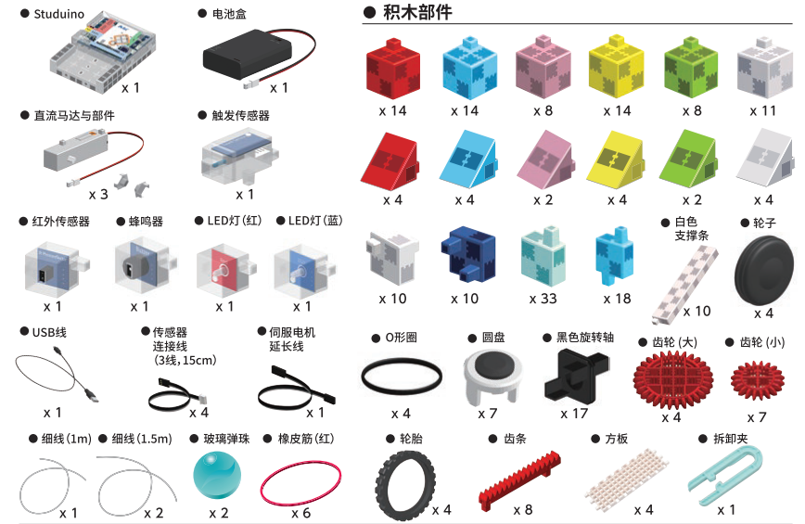

2、初中组材料清单

材料名称 | 使用数量
Studuino电子主板
电池盒
直流电机马达与部件
伺服电机马达
红外传感器
蜂鸣器
LED灯
声音传感器
光线传感器
触发传感器
加速度传感器
传感器连接线
伺服电机延长线
方块积木
三角积木
灰色积木（半块）
深蓝色积木（半块）
湖蓝色积木（半块单头）
淡蓝色积木（半块双头）
白色支撑条
黑色轮子
圆盘
黑色旋转轴
齿轮（大）
齿轮（小）
轮胎
O形圈
齿条
USB数据线
拆卸夹
初中组：参赛团队材料清单
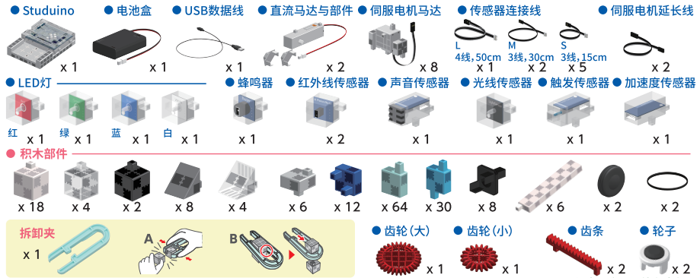

3、高中组创意作品：不限器材。

附件3

关于工程笔记的建议

1、概述
江苏省青少年机器人竞赛的目标之一是了解参赛队工程设计过程以及整个备賽阶段的经历，包括问题定义、概念设计、系统层级设计、细节设计以及测试、修改和搭建。
在搭建机器人的整个过程中，参赛队会发现问题，拟定计划，遇到困难，解决问题，学到经验。这些都是财富，需要完整地写出来。工程笔记是参赛队从组队第一天开始到比赛结束整个过程的原始记录。因此，工程笔记是参赛队记录备賽历程、帮助他们更好地理解工程设计过程和练习各种重要生活技能（包括项目管理、时间管理、头脑风暴和团队合作）的方法。
工程是一个反复的过程，参赛选手在这个过程中认识和确定问题，集思广益，在设计过程各个阶段工作，测试他们的设计，不断改进设计，并继续这个过程直到形成解决方案。在此过程中，参赛选手会克服障碍，遇到成功和失败的案例，学习许多课程。参赛选手应在工程笔记上记录这种反复的过程。
工程笔记记录了参赛队所做的每件事，这样，它就可以作为学习和实践的指南。参赛选手应把大量事项记录在工程笔记中，包括：团队会议笔记、设计概念和草图、图片、比赛中的笔记、选手的意见和想法、团队组织以及对团队有用的任何其他文件。该队还应该记录他们的项目管理，包括人员、资金和时间的使用等。
评委通过审查工程笔记可以更好地了解参赛队的经历、设计和团队本身。

2、工程笔记的形式
参赛队记录整个赛季的经历既可以手写也可以使用电子文档。评判时二者没有差别。
电子/网络文档：参赛队可以选择电子/网络版工程笔记。为了让评委评判，必须将其打印出来，放在不超过3cm厚的活页夹中。要标清页码，按顺序放好。每个参赛队只需打印一份。
手写：采用可以在学校或附近的文具店买到的螺旋装订笔记本、实验笔记本或文档笔记本。笔记本的行距以6至7mm 为佳。
工程笔记必须满足以下条件：
- 参赛队编号和名称必须清楚地印在工程笔记的封面上。参加江苏省青少年机器人竞赛的参赛队可以利用抽签后所发的编号贴纸。
- 按顺序标明页码，不能任意替换或撕掉任何一页。虽然撕掉螺旋装订笔记本或删去电子文档上的任何一页都不是难事，但是，从工程笔记的作用就可以知道，这样做对参赛队是重大损失。
- 每支参赛队必须有工程笔记。多支参赛队不能共用一本工程笔记。
- 不可抄袭或模仿其他参赛队的工程笔记，每一本工程笔记应该是独一无二的。
3、工程笔记的格式与注意事项
工程笔记是对参赛队机器人设计的完整记录。它应该包括整个赛程中的设计草图、团队会议、讨论、设计变化、过程，挫折以及每个选手的想法。新赛季就应该有新的工程笔记本。
以下是一些注意事项：
- 按时间顺序，把组队及其后经历的所有事都记录下来。
- 工程笔记本必须分成几个部分，包括：
- 工程部分：包括机器人设计过程（必须的）。
- 团队部分：包括队伍和拓展活动的信息（必须的）。
- 商业计划、策略计划或持续发展的规划（不是必须的）。
- 参赛队学校、姓名、联系方式必须出现在工程笔记的封面。没有该信息，则不认可该工程笔记。
- 工程笔记的封一要有一页“总结”。总结必须让评委看到赛季中的亮点的简单说明。必须包括参赛队编号，并给评委指出你最想让他们看到的几页。这一页在记录初期可以空白， 在提交工程笔记前写出即可。
- 工程笔记必须非常有条理，即使是个门外汉，也能从中理解参赛队和整个历程。
- 用不易褪色的墨水笔书写，不要用铅笔。
- 工程笔记的参赛队部分要有对每个选手和指导老师的简单介绍。介绍应包括姓名、年龄（或几年级）、兴趣、参加青少年机器人竞赛的原因等。
- 每次会议开始时，用新的一页纸记录日期和起始时间。每天应该包括两项：
- 任务：选手们在做什么，发现了什么。
- 反思：对所发生事件和待解决问题的看法。
- 记录了设计决策的工程笔记是由参赛选手共同努力建立的。每名选手都要参与记录， 记录后写下自己姓名和日期。
- 把所有对机器人的设计和修改都直接记录在笔记本中，如果可以的话，把细节和草图也收入进去。计算机程序、CAD 图纸等其它材料应粘贴在笔记本上。将记录、计算都记在笔记本上，不要写在零散的单页纸上。
- 在写错的地方或错误的日期上划一条单线。不要擦掉或使用涂改液。在所有改正过的地方签下姓名，写明日期。即使有些页面有错误，也不应将它们从笔记上删除。
- 每页纸的两面都要用。不要留空白或是在空白处划叉。不要忘了签下姓名，写日期。
- 如果要插入图片或外界信息，用透明胶带把图片贴到笔记本上，并用不易褪色的笔描出图片轮廓。这样，如果图片脱落，选手们也知道这里贴过什么东西。
- 应该在笔记中附上建造机器人所需物料的清单。
- 工程笔记的团队部分也是你们讨论并展现整个赛季团队活动的好地方。

- 对送审工程笔记的提示
1. 每本笔记都是一部不断改正和发展的作品。如果你是手写的，裁判想看的不是笔记本的终稿，而是充满了写错的词、污迹、磨损了的页角和发皱了的纸的真实作品。记住，保持它的真实性！
2. 有指导老师和选手的简介和照片，能让评委很好地认识参赛队的每个成员。
3. 评委总是对独特的设计或比赛策略感到兴趣。另一方面，没有实质内容去支撑的设计，不会得到好评。
4. 建议把机器人设计的图片或草图作为贯穿整个工程笔记的红线。附带一份机器人硬件检查的清单。

- 工程笔记的内容条目参考
- 团队照片
- 团队介绍
- 项目记录
- 日期
- 项目进度（简单描述，20字以内）
- 制作过程笔记（每页尺寸规格：A4大小）
第一部分：请填写在项目研发过程中的项目设计原理，制作过程，以及遇到的困难和解决方案。
第二部分：请附上制作过程中的图片，可以手绘制作过程的原理或实体样机未完成作品的真实照片。
第三部分：请填写项目名称，设计者，见证人，日期

